Zápis
zo 6. stretnutia RC Nitra v rotariánskom roku 2019/2020 dňa 14. októbra 2019 v penzióne Artin, Nitra

Prítomní : I. Košalko, A. Havranová, M. Poništ, E. Oláh, J. Stoklasa, Ľ. Holejšovský, M. Svoreň, A. Tóth, R. Plevka, D. Hetényi, P. Galo, M. Waldner, L. Gáll

Hostia : Abby, výmenná študentka

Ospravedlnení : V. Miklík, P. Graffenau, P. Szabo, K. Lacko – Bartoš, J. Dóczy, D. Peskovičová, G. Tuhý., L. Tatar, L. Hetényi, K. Pieta,

Rokovanie klubu otvoril I. Košalko, prezident klubu, citátom: „Čím viac budeme mlčať, tým viac sa dozvieme“.
Anka bola na výlete s Abby, výstup na Zobor :

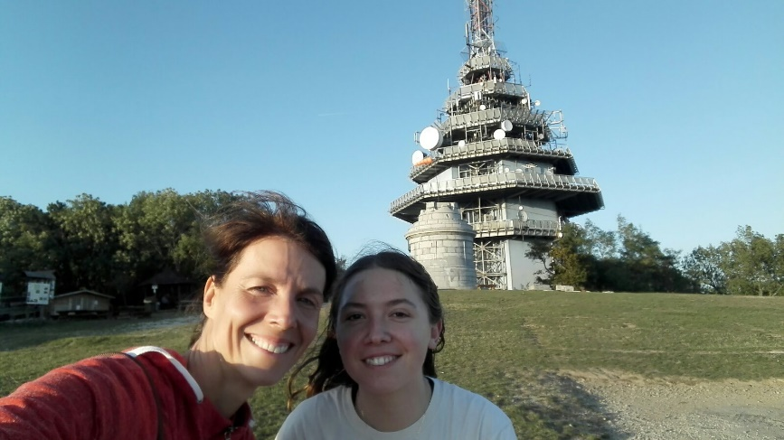
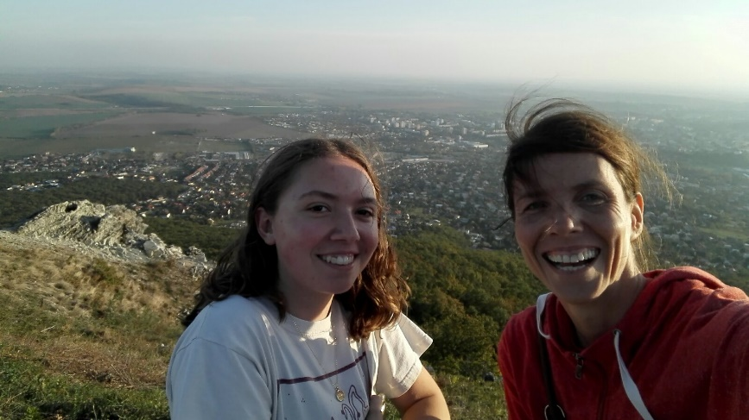

Michal predstavil prednášajúceho : MUDr. Ján Baťalík, športový lekár, chirurg, Venuje sa pohybovému aparátu, dlhoročný lekár futbalovej reprezentácie Slovenska. Téma: Moderné prístupy liečby pohybového systému v športe. Jej úlohou je sfunkčniť kĺb.

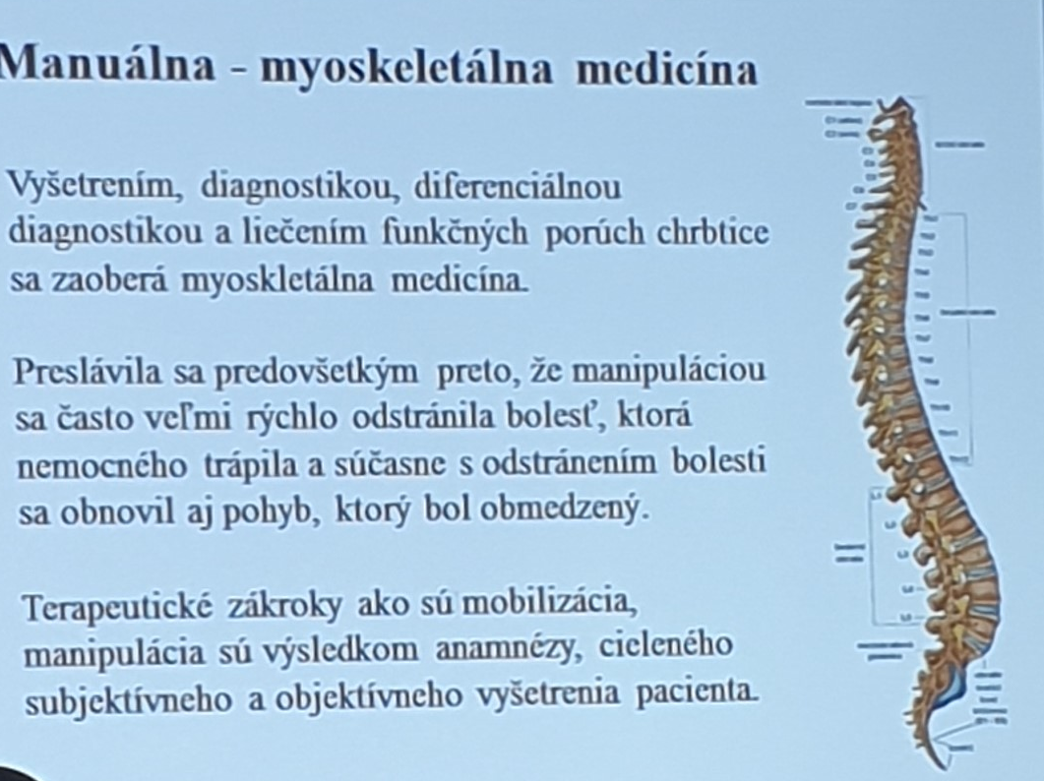
História liečenia, hlavné osobnosti v liečení.
Biomechanika, posudzovanie a hodnotenie funkcie chrbtice.
Statika chrbtice, správne držanie tela.
Vzťah chrbtice k ostatným zložkám pohybového systému
Vzťah chrbtice k celému organizmu.
Reflexné zmeny.
Nebyť zodpovedný, dlhší život.
Prechladnutie je nebezpečné, prievan, spúšťač bolestí.
Trigger points – spúšťacie body bolesti.
Diskusia : dôležité sú sedacie svaly, škoda pri chirurgickom zákroku – je dôležité ako viesť rez, posilňovať brucho – posilňuje chrbát, cvičiť gumou – ramená k sebe, treba zavesiť na dvere, z jednej veci nevznikne choroba, brucho – nemáme, je vysunuté z jamky, uvoľniť trapézové svaly, driekové svaly, ako urobiť rýchlu regeneráciu, vzťah k čínskemu liečiteľstvu, ovplyvniť energetické dráhy, najprv vyliečiť zápal, vyvesiť nohy, uvoľniť svaly, chrupavka sa nedá obnoviť, keď je opotrebovaná, trakčná posteľ je dôležitá, pomôže, nohy hore. Súvis ochorenia zubov s ochorením chrbtice.

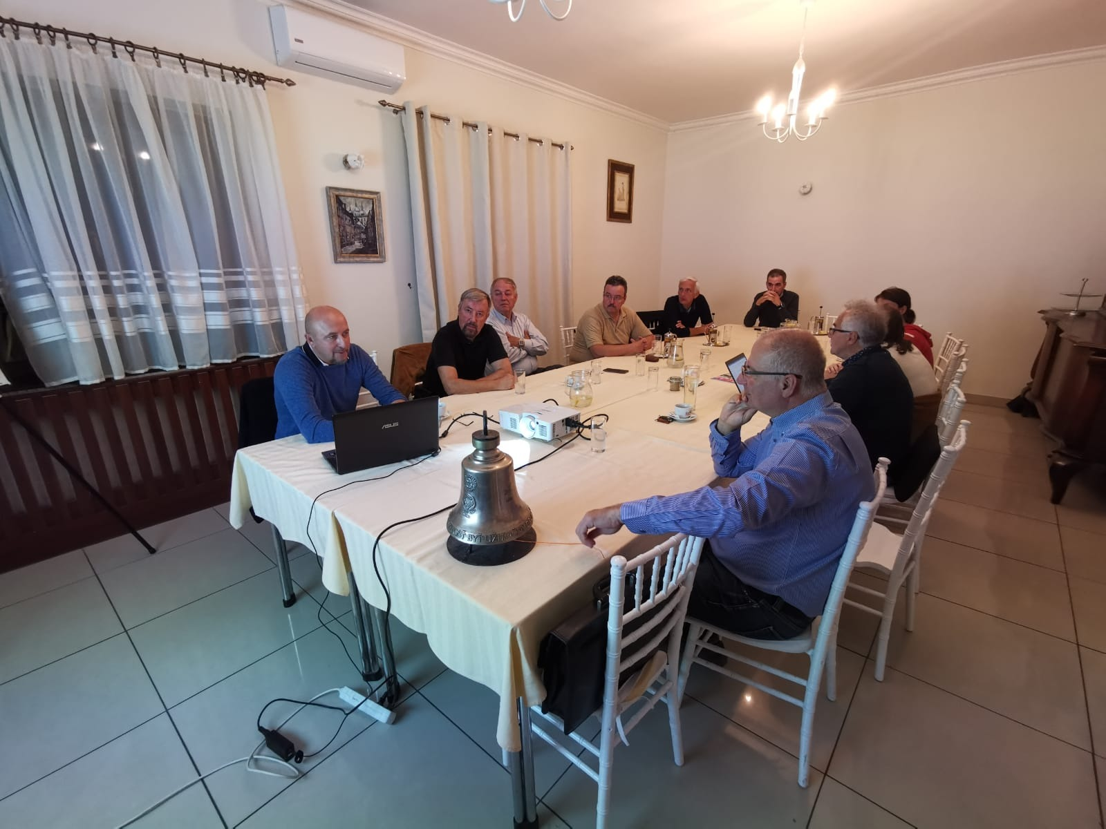

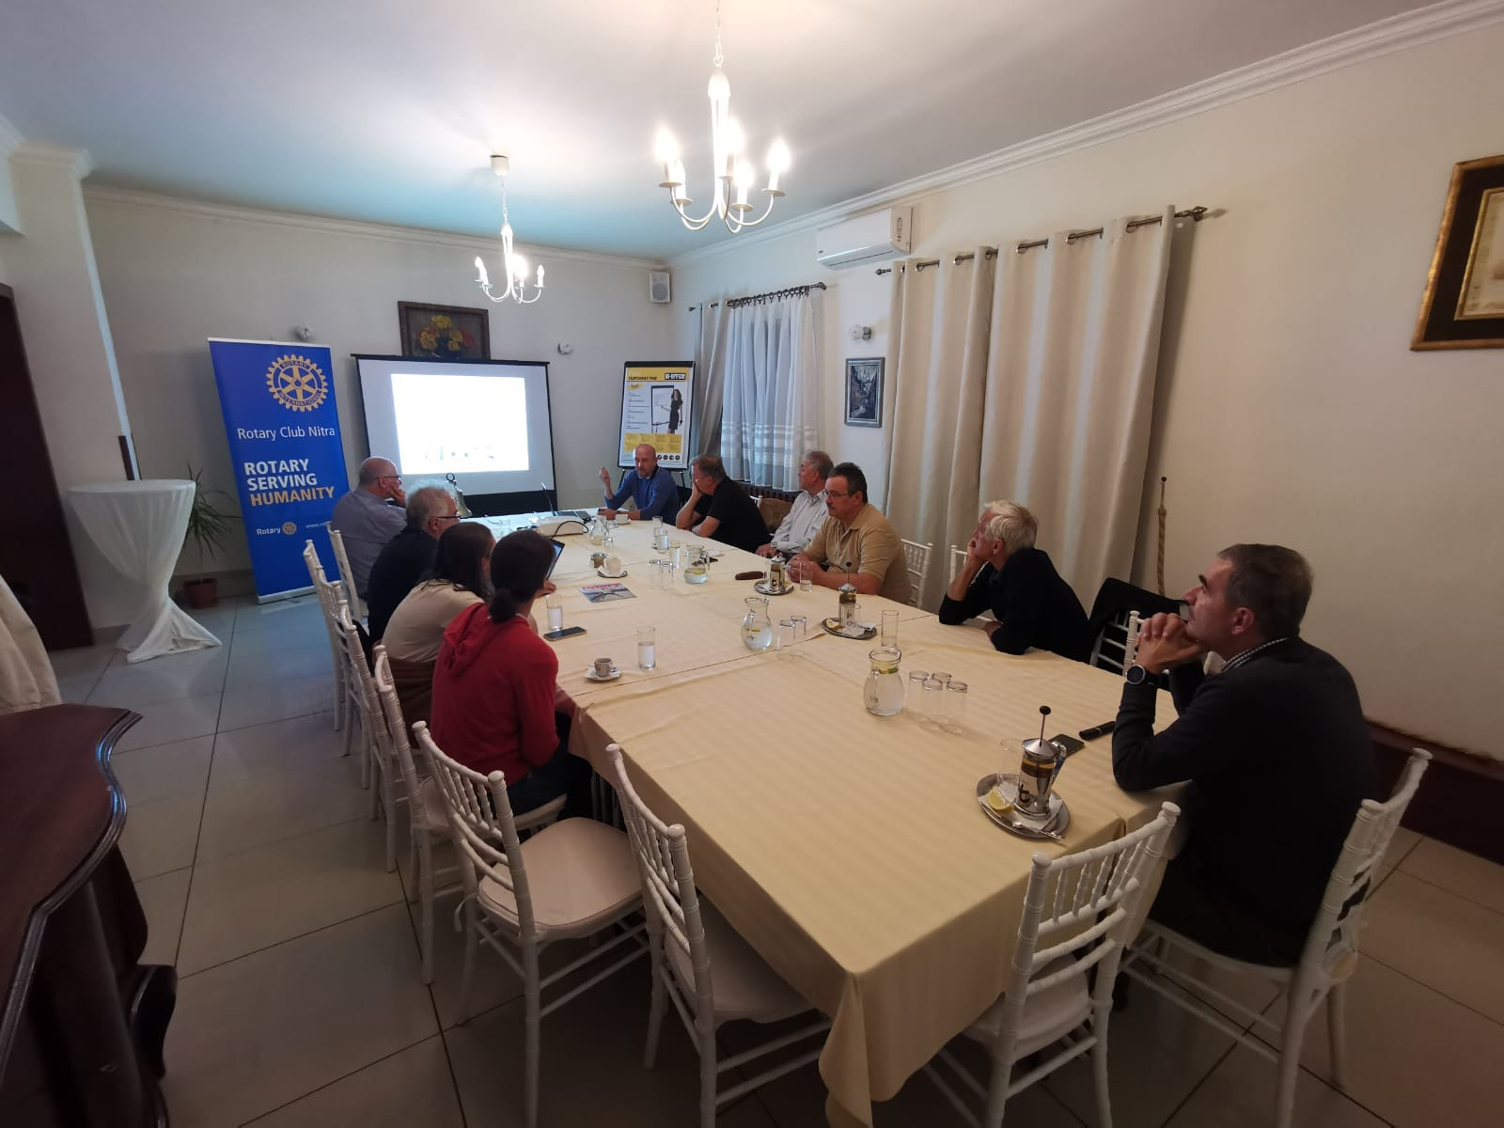

Pripravované podujatia :

- Návrh prednášok, urgencia členov klubu na dodanie tém.
- Tradičná koštovka vína v Topoľčiankach bude dňa 15. 11. 2019 o 18.00 hod. prosíme nahlásiť účasť, D. Hetényi pošle registračný list pre záujemcov.
- Vianočné stretnutie U grófa, termín 14.12.2019, o 18.00 hod.
- Termíny udalostí Dištriktu : PETS Olomouc 21.3.2020,
- Dištriktná konferencia, Luhačovice 15.-17.5.2020, Svetová konferencia, Honolulu, Hawai, USA 6.-10.6.2020.

Ivan Košalko, prezident Rotary club Nitra 2019/2020

